Российская Федерация
Ханты-Мансийский автономный округ – Югра
г. Советский
Муниципальное бюджетное дошкольное образовательное учреждение
детский сад общеразвивающего вида с приоритетным осуществлением деятельности по художественно-эстетическому развитию детей
«Светлячок»

Технология по созданию изображения человека
в движении на занятиях по изодеятельности
(средний, старший возраст)

Воспитатель по
изобразительному искусству
Рослякова Л.В.

г. Советский
2013 год
Пояснительная записка

Для ребёнка дошкольного возраста овладение техникой рисования человека в движении является одним из самых сложных. Кроме того, практически нет методических разработок, позволяющих вести правильное обучение дошкольников изображению человека в движении. Поэтому возникла необходимость разработать такую методическую технологию в первую очередь для себя, чтобы в ходе обучения детей иметь чёткий план действий, дающий возможность приобрести детям прочные умения и навыки по созданию образа человека в движении. Надеюсь, что мои разработки также пригодятся воспитателям, занимающимся с детьми изобразительной деятельностью.
Первое знакомство детей с техникой изображения человека в движении начинается в средней группе со второй половины учебного года, где необходимо подвести детей к детальному изображению фигуры человека. Трудность заключается в том, что фигура человека состоит из нескольких частей и надо правильно их расположить, а также передать относительную величину. Чётко продуманная последовательность заданий помогает детям научиться лепить и рисовать человека. Затем техника рисования человека совершенствуется на протяжении всего старшего возраста, усложняясь новыми задачами. Дети старшего возраста усваивают пропорции, конструкции фигуры и создают композиции, как по теме, так и по замыслу, где человек выступает основным действующим лицом. Однако трудно даётся одновременное решение нескольких задач - передача движения, соблюдение пропорциональности между частями фигуры и создание композиции. Эта работа ведётся на протяжении всего года, создание одной картины по теме продолжается в течение нескольких занятий. В подготовительной группе дети учатся моделированию пространственных отношений объектов, создают парные и многофигурные отношения, решая достаточно сложные композиционно-пространственные отношения.
Для создания пластического образа человека мы с детьми используем скульптурный пластилин. Во- первых, из-за цвета, он серый. Специалисты подтверждают целесообразность использования такого пластилина именно в тех случаях, когда необходимо сконцентрировать внимание детей на форме, пропорциях, а не отвлекать их на разнообразие и яркость цвета пластилина. Во- вторых, он очень пластичный, не липнет к рукам и не пачкает их. Хранится такой пластилин скатанным в бруски, в целлофановом пакете. Перед лепкой его разогревают в горячей воде, не вытаскивая из пакета. После этого пластилин становится более мягким и податливым детским рукам. Фигура человека, выполненная из целого куска пластическим способом, является более устойчивой и крепкой.
На первом этапе при создании образа человека фигуру рисуем более крупно, так как мелкие детали детям даются труднее. При показе последовательности создания образа человека все действия проговариваются совместно с детьми. На втором-третьем занятиях, посвящённых этой теме, воспитатель просит детей помочь, подсказать ход действий (последовательность ) рисования, проанализировать. Характер показа зависит от тех задач, которые ставит воспитатель на данном занятии Постепенно, усвоив эти действия, дети начинают экспериментировать, проявлять творческий подход, передавая образ человека в движениях и композициях. На первоначальном этапе используются такие задания, как: «мы делаем зарядку», «мы танцуем на музыкальном занятии», которые близки ребёнку по смыслу, в которых он участвует непосредственно. Ребёнок особенно старается изобразить себя и своего товарища в задуманной композиции, передавая основные движения. Например, рисуя по теме «мы делаем зарядку» ребёнку требуется изобразить одинаковые движения обеих фигур, что позволяет отработать навык изображения данных фигур. При этом ребёнок опирается на собственный опыт участия в данных действиях.

Работа по созданию образа человека в движении включает в себя несколько этапов:
- Этап обследования собственной фигуры;
- Этап создания пластического образа человека в движении;
- Этап создания графического образа человека;
- Этап создания живописного образа человека;
Следующим этапом в работе по данной теме является создание композиций, включающих в себя парные отношения объектов с передачей их эмоционального состояния и цветового решения листа.

Цель технологии.
Сформировать умения детей рисовать образ человека в движении и, дополняя его цветовой средой, объектами и деталями, создавать композицию.
Задачи.
Обучающие задачи:
- развитие у детей познавательного интереса к себе и окружающим объектам;
- формирование творческих способностей детей по созданию образов человека и композиций в рисунках и лепке;
- развитие способностей детей к изобразительной деятельности (чувства цвета, формы, композиции), творческого воображения;

Развивающие задачи:

- развитие у детей личностной позиции в процессе творчества;
- формирование умения эстетически оценивать результаты собственного творчества и сверстников с позиций восприятия художественного образа, средств выразительности, индивидуальности, оригинальности каждого образа;
Воспитательные задачи:

- воспитание желания заниматься изобразительной деятельностью;
- воспитание самостоятельности и аккуратности при работе;
- воспитание у детей умения замечать затруднения сверстников и оказывать им помощь.

Этапы работы по созданию образа человека в движении

I. Этап обследования собственной фигуры.

Для лучшего понимания направленности частей тела, их действенности, пропорциональности и возможности детям предлагается обследовать себя. При этом воспитатель показывает все части тела на себе и рассказывает об их свойствах и особенностях. Дети совместно с воспитателем выполняют обследование своего тела, делают выводы.
- Воспитатель с детьми уточняют, что девочки (Таня, Катя, Маша) и мальчики (Ваня, Саша, Паша) - это дети. Женщины ( мама, бабушка, Елена Ивановна) и мужчины (папа, дедушка, Юрий Петрович) - это взрослые. А взрослые и дети – это люди. У каждого человека есть голова, руки, ноги… Давайте мы это проверим.
- Воспитатель предлагает детям ощупать голову, определить её форму (округлая). Выяснить, что на ней выступают уши, с помощью них мы слышим. Имеются волосы, нос, глаза, рот. Уточняют, для чего служит каждый орган.
- С головы руки опускаются на шею. Определяют её длину: не совсем короткая, но и не длинная, тоньше головы. Шея поворачивает голову в разные стороны, помогает её поднимать вверх, наклонять вниз. Если зафиксировать шею руками - то голова становится неподвижной, приходится поворачиваться всем телом.
- С шеи руки передвигаются на плечи, они чуть шире головы. От плеча идут руки. Особенно обратить внимание на это, так как дети часто рисуют руки от туловища или талии. Руки у нас две.
- Руки по форме похожи на округлые палочки, но они очень подвижные, сгибаются в локте, локоть находится на уровне талии. Заканчивается рука кистью рук или ладонью, которая очень подвижна. Пальцы это первые наши помощники, они умеют застёгивать пуговицы, держать карандаш, ложку и т.д. Воспитатель предлагает детям, не сгибая рук в локте, поднести пальцы ко рту, поправить причёску, но ничего из этого не выходит. Так дети проверяют нужность и значимость локтевого сустава.
- Дети определяют длину рук. Если руки опустить вдоль туловища, зажав пальцы в кулачок, то руки окажутся чуть длиннее туловища. Если их поднять вверх, то локоть окажется на уровне макушки головы, а над головой ещё 1/2 длины руки.
- От плеча (из под мышек) руки движутся вниз по туловищу. Туловище подвижно, может наклоняться в разные стороны, по форме напоминает прямоугольник.
- От туловища идут ноги, их две. Они похожи на крепкие округлые палки, которые заканчиваются стопой ( на неё наступают). Ноги сгибаются в коленях только вперёд (дети проверяют на себе, что колени назад не сгибаются). Если бы не было колена - не смогли бы садиться, прыгать, ходили бы на прямых ногах еле-еле передвигаясь. Можно ходить на пятках или носочках.
- Длина ног такая же, как длина туловища вместе с шеей. Чем длиннее ноги, тем быстрее ходит человек. Благодаря подвижным ногам человек может ходить, бегать, прыгать, кататься на велосипеде, лыжах и т.д.
В процессе обследования собственной фигуры дети приходят к самостоятельным выводам о значимости и возможностях тех или иных частей тела, поясняют особенности их действий.

II.Этап создания пластического образа человека

Для выявления особенностей структуры тела человека, его пропорций и возможностей движения фигуры необходимо создание пластического образа человек в движении.
Воспитатель показывает и объясняет детям последовательность создания образа человека в движении, а дети совместно с ним выполняют. При этом воспитатель оказывает индивидуальную помощь затрудняющимся детям.
- Детям предлагается кусок пластилина в форме толстой колбаски длиной 12-15 см и диаметром 2,5-3 см. Дети разогревают пластилин в ладонях, слегка сжимая его и согревая дыханьем.
- Воспитатель показывает детям, как отступив от одного конца колбаски примерно 1,5 см, круговыми движениями обминать кусок, при этом равномерно сдавливая его пальцами и прокручивая в ладонях. Таким образом намечаются голова и шея человека.
- Необходимо большим и указательным пальцами ровно загладить поверхность головы, наметить прищипыванием небольшие уши.
- Далее, положив заготовку на дощечку, стекой наметить ноги человека, прорезав брусок снизу ровно посередине.
- Поворачивая дощечки вместе с заготовкой ( так удобнее сделать надрезы для рук) намечаем руки человека, делая надрезы под углом к бруску с обеих сторон.
- Берём заготовку в руки. Отсоединяем по надрезу ноги человечка друг от друга и вначале двумя пальцами, а потом всем кулачком обжимаем ноги, слегка вытягивая их. Добиваемся одинаковой длины и толщины обеих ног, их соответствия по пропорции туловищу и голове.
- Несколько сужаем и утончаем конечности ног, загибаем их, придавая форму ступни ног. Ставим человека на них, проверяя устойчивость фигуры.
- Отсоединяем по прорезям намеченные руки и вначале пальчиками, а потом кулачком обжимаем их, слегка вытягиваем. Кончики рук прищипываем, создавая ладошки. Проверяем длину рук, поднимая их над головой человека, опуская вниз вдоль туловища, стараясь соблюсти пропорции и крепость конечностей.
- Дорабатываем фигуру человека до задуманного образа. Налепом делаем брови, глаза, нос, рот. При этом передаём характерные особенности образа. Его эмоции, настроение. В методической литературе предлагается делать глаза, рот, нос намечая их острым концом стеки (прокалывая), но, на мой взгляд, это не совсем эстетично. Лицо человечка выглядит при этом уродливо.
- Волосы человечка делаем либо налепом, либо процарапывая зубчатой стекой.
- Подбираем одежду для человечка, она может быть выполнена из бумаги, ткани, пластилина. Мы с детьми в свободной деятельности изготавливаем одежду из обрезков ткани, бумаги, старых журналов, открыток, фантиков. Также готовим головные уборы и атрибуты, подходящие для разных образов.
- Передаём движения задуманного образа, делая его позу устойчивой.
- Дети рассказывают о созданном образе человечка, его действиях.
- Создаётся выставка работ на специально организованном месте.

III.Этап создания графического образа человека

Графический образ человека мы с детьми договариваемся изображать гуашевой краской розового цвета, используя щетинистую кисть №4-5. Воспитатель на мольберте рисует графический образ человека, проговаривает последовательность прорисовывания, дети внимательно следят за ходом действий и комментируют их.
- В верхней части листа изображаем голову человека округлой формы и маленькие уши на ней. Если ребёнок забывает нарисовать уши, воспитатель спрашивает: «Слышит ли его человек что-нибудь?». На первом этапе лист формата А-4 лучше располагать вертикально, чтобы дети ощутили объём изображаемой фигуры, так как крупные формы им удаются легче.
- От головы идёт небольшая шея. Если дети забывают её изобразить, то воспитатель задаёт наводящие вопросы: «Как человек будет поворачивать голову, наклонять её?»
- От шеи в обе стороны рисуем плечи. Длина плеч чуть шире головы.
- Вниз от плеч рисуем туловище прямоугольной формы, длина которого примерно равна двум размерам головы (две высоты головы).
- От плеча рисуем руки. Их длина равна длине туловища, можно чуть длиннее. При первом рисовании графической фигуры человека руки рисуем опущенными вниз вдоль туловища. Это помогает закрепить знания детей о длине рук. Заканчивается рука ладошкой (кулачком). Пальчики не рисуются, так как для этого необходима тонкая кисть, а вся остальная фигура рисуется средней кистью. На первом этапе дети часто путаются когда использовать ту или иную кисть и чтобы не акцентировать на этом внимание, а заострить его именно на изображении фигуры, пальцы не прорисовываются.
- От туловища рисуем ноги, их длина такая же, как размер туловища вместе с шеей. На первом этапе эти длины можно замерять кистью. Не забываем нарисовать ступни ног.
На первых занятиях по созданию графического образа человека в движении рисуем фигуру ровно стоящей, так как на первоначальном этапе по обучению детей созданию графического образа человека важно научить ребёнка соблюдению пропорциональности фигуры. А на следующих этапах, постепенно усложняя задачу, обучать детей рисовать фигуру в разных движениях и композициях. Постепенно осваивая рисование фигуры человека, дети начинают передавать движения рук, ног, туловища. При этом предварительно создают «живые» скульптуры, т.е. дети изображают какие либо движения, фиксируя положения рук, ног, туловища. Называют изображённые действия или их угадывают другие дети. Для лучшего овладения детьми изображением фигуры человека в движении необходимо использовать как плоскостные фигуры подвижных человечков, так и деревянные подвижные модели фигуры человека. При этом дети моделируют движения своих человечков и зарисовывают их.

IV.Этап создания живописного образа человека

Этот этап включает в себя прорисовывание выражения (мимики) лица человека и его «одевания»
Предварительно воспитатель с детьми беседует о том, что имея общее строение фигуры, люди всё-таки внешне отличаются друг от друга (причёской, цветом волос, формой глаз, носа, рта, одеждой и др.) Легко можно отличить мальчиков от девочек, женщину от мужчины. Приглашаются дети разного пола и рассматривается их внешний вид, желательно чтобы дети были с разным цветом волос и разными чертами лица.
- Прорисовываем лицо человека. Акцентируем внимание на том, что детали лица всегда рисуют тонкой кистью(№1-2), так как черты лица очень мелкие. Договариваемся о том, что глаза и брови рисуем гуашью чёрного цвета(брови-полоской или дугой, глаза-точкой), нос и рот рисуем гуашью красного цвета(нос-полоской, уголком или точечкой, рот-маленькой дугой, изогнутой вверх или вниз в зависимости от настроения героя).
- Причёску рисуем кистью №4-5, подбирая свой цвет гуаши, задумывая свою форму причёски. Причёску можно рисовать и кистью №2, это зависит от объёма причёски. Постепенно осваивая технику изображения причёски, дети сами выбирают кисть какого размера им удобнее использовать для рисования.
- Кистью среднего размера №4-5 «одеваем» человека. Определяем длину рукава одежды, её форму, обводим контур задуманной одежды, затем его аккуратно внутри закрашиваем.
- Рисуем нижнюю часть одежды (юбку, шорты, брюки и т.д.). Сначала намечаем длину, обводим контур и затем закрашиваем внутри контура, ровно нанося штрихи сверху вниз.
- Рисуем обувь человека, кисть выбираем в соответствии с задуманной моделью.
- Пока высыхает нарисованная одежда и обувь, мы прорисовываем детали картины(это могут быть небо, солнце, трава, цветы, предметы и др.)
- Используя кисть №1-2, дорисовываем задуманный образ человека, прорисовывая отделку, детали одежды, заколки, бантики, головные уборы и т.д.
Освоив технику изображения фигуры человека в движении, ребёнок учится создавать композицию, сначала она является однофигурной, затем передаются отношения человека и животного и постепенно дети создают парные композиции, включающие как людей так и животных.

Приложения
Пластический образ человека
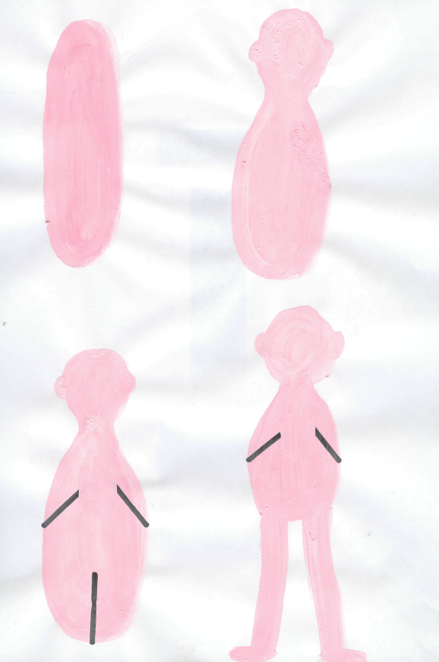

Пластический образ клоуна

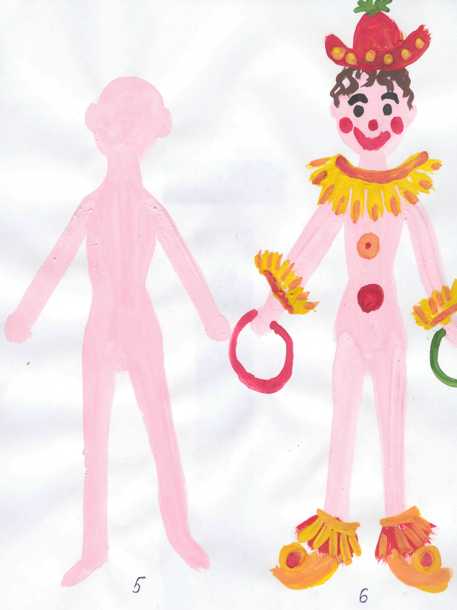

Графический образ человека

